Unternehmen GmbH
Name Nachname
Straße 123
12345 Stadt

Musterstadt, 09.01.2026

Bewerbung als Sachbearbeiterin Verwaltung / Digitalisierung
Kennnummer: 128990

Sehr geehrte Frau Xanti,
mit großem Interesse bewerbe ich mich bei Ihnen, da ich meine Erfahrung in der öffentlichen Verwaltung sowie meinen Schwerpunkt in der Digitalisierung von Verwaltungsprozessen gezielt in Ihr Team einbringen möchte.
Seit mehreren Jahren bin ich in der Stadtverwaltung Musterstadt tätig und habe mich von der klassischen Verwaltungsarbeit kontinuierlich in Richtung Digitalisierung und Prozessoptimierung weiterentwickelt. In meiner aktuellen Position als Projektkoordinatorin Digitale Verwaltung begleite ich verwaltungsinterne Digitalisierungsprojekte, analysiere und optimiere bestehende Abläufe und fungiere als Schnittstelle zwischen Fachabteilungen, IT und externen Dienstleistern. Dabei ist mir eine strukturierte, praxisnahe und lösungsorientierte Arbeitsweise besonders wichtig.
Zu meinen Aufgaben zählen unter anderem die Einführung und Weiterentwicklung digitaler Fachverfahren, die Arbeit mit Dokumentenmanagementsystemen sowie die Unterstützung bei der Umsetzung von E-Government- und OZG-Anforderungen. Ergänzend habe ich meine fachlichen Kenntnisse durch Weiterbildungen in den Bereichen Datenschutz, Projektmanagement und KI-gestützte Prozessoptimierung kontinuierlich ausgebaut.
Ich arbeite eigenständig, zuverlässig und mit einem hohen Verantwortungsbewusstsein. Gleichzeitig schätze ich die Zusammenarbeit im Team und eine klare, transparente Kommunikation. Neue digitale Lösungen sehe ich nicht als Selbstzweck, sondern als Möglichkeit, Verwaltungsprozesse effizienter, nachvollziehbarer und bürgerorientierter zu gestalten.
Gerne möchte ich meine Erfahrung und mein Engagement künftig bei Ihnen einbringen und aktiv an der Weiterentwicklung moderner Verwaltungsstrukturen mitwirken. Über eine Einladung zu einem persönlichen Gespräch freue ich mich sehr.

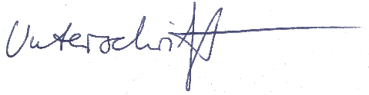
Mit freundlichen Grüßen

Sonja Reinhardt

Vielen Dank, dass du dir unsere Anschreiben-Vorlage heruntergeladen hast! Es handelt sich hierbei um einen Mustertext, welchen du, um ihn zu verwenden, individualisieren und inhaltlich anpassen solltest.

Lösche dazu diese Seite aus diesem Dokument und ergänze den Lebenslauf mit deinen persönlichen Daten. Die Seite kannst du ganz einfach löschen, indem du alle Inhalte auf dieser Seite markierst und die Entfernen-Taste („Entf“) drückst.

Hier findest du hilfreiche Word-Anleitungen auf dem YouTube-Kanal von bewerbung.net: Bewerbungsfoto rund ausschneiden, die richtigen Farbe wählen, Schriftart richtig auswählen, Unterschrift bearbeiten und einfügen

Hinweis zur Schriftart: Diese Vorlage nutzt die kostenlose Google Schrift „Plus Jakarta Sans“. Für eine korrekte Darstellung ist die Schrift bereits direkt in das Word-Dokument eingebettet. Sollte das Layout auf deinem System wider Erwarten dennoch nicht wie in der Vorschau aussehen, lade die Schrift bitte zusätzlich manuell herunter und installiere sie.

Wenn du dich beim Erstellen deines Anschreibens nicht 100% sicher fühlst, empfehlen wir dir den kostenlosen Bewerbungsgenerator von bewerbung2go. Dieser bietet dir einige Hilfestellungen und Designoptionen, mit denen du deine individuelle Bewerbung erstellen kannst:

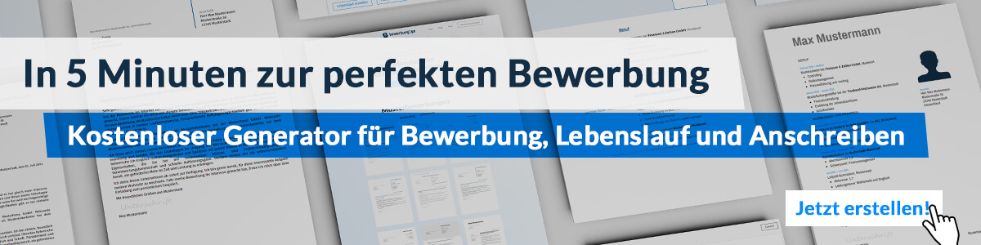
Hier entlang zum kostenlosen Bewerbungsgenerator von bewerbung2go

